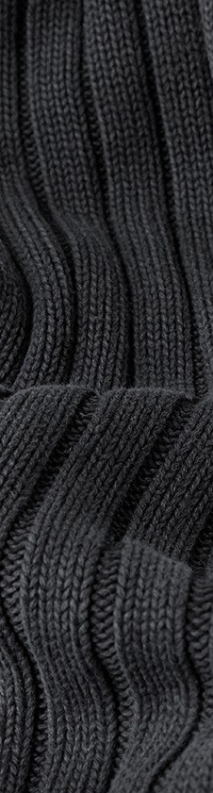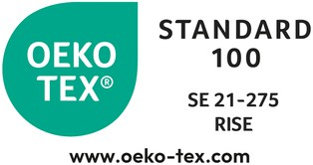

[office@tentextiles.com](mailto:office@tentextiles.com)

+370 617 69 751

Pramonės g. 17 D, 87101 Telšiai, Lithuania

# HOOLDUS JUHISED

Kanga tehniline spetsifikatsioon

RIB11PES1FLAT

Stiil Lame

STRUCTUUR 1x1 rib

KOOSTIS 100 % neitsi polüester

LÕNG Tüüp multifilament

KAAL (umbes) 200 g / m2 *

LAIUS (umbes) 140 cm

SAADAVAL VALIKUD

Kõik värvid (kaasa arvatud Hi-Vis)FINISH **tükiga värvitud pehmendusega**

VÄRVI PÜSIVUS 4-5 **

MOQ 30 kg

Tarne 3-4 weeks

# VASTAVUS

Taaskasutatud polüester

DWR töötlemine

Antistaatiline / ESDEN ISO 20471:2013 & EN ISO 20471:2013/A1:2016

*) BS EN 12127:1998

**) EN ISO 105-X12:2016, EN ISO 105-E04:2013, EN ISO 105- C06:2010, EN ISO 105-D01:2010

Kangas ei põhjusta keskkonna- ega terviseohtu.

Kõik kasutatavad värvained ja kemikaalid vastavad REACH- ja OEKO-TEX-nõuetele.